Excel（xlsl格式表格）To CSV，CSV读取数据工具

文件结构
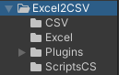
Assets/Excel2CSV/CSV:生成的CSV文件所在位置
Assets/Excel2CSV/Excel：Excel表格存放位置
Assets/Excel2CSV/Plugins：表格文件IO的Core
Assets/Excel2CSV/ScriptsCS：生成的用于获取CSV数据的cs脚本所在位置
Excel表格上数据：
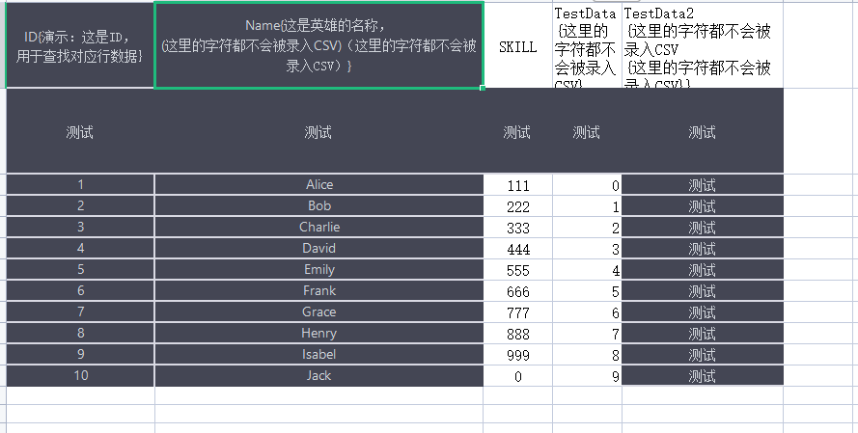
转换成为的CSV文件：
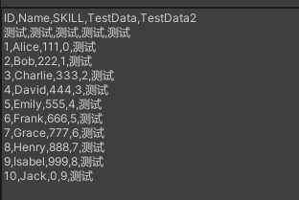

规则
{}内部所有数据包括{}将不会被计入表中；

Excel表格第一行为列名称行，将会被计入到脚本之中，是取用数据的字段名称
自动生成的CS脚本名称为csv文件名称+CSV
例如：Hero.xlsl文件会产生 Hero.csv以及HeroCSV.cs文件；
数据备注
Excel表格中在规则之内填写任意的备注或是换行都不影响CSV正常的数据区取用
规则示例：
Excel中：
TestData2{这里的字符都不会被录入CSV{这里的字符都不会被录入CSV}}
Name{这是英雄的名称，
(这里的字符都不会被录入CSV)（这里的字符都不会被录入CSV）}

CSV中：

使用方式
第一步：按照提供的示例制作Excel表格；
第二部：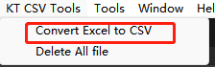生成CSV文件以及cs脚本；

第三步：
直接使用，表格第一列的ID将会被作为key用于获取同行的数据；

多语言用法:
提示：
